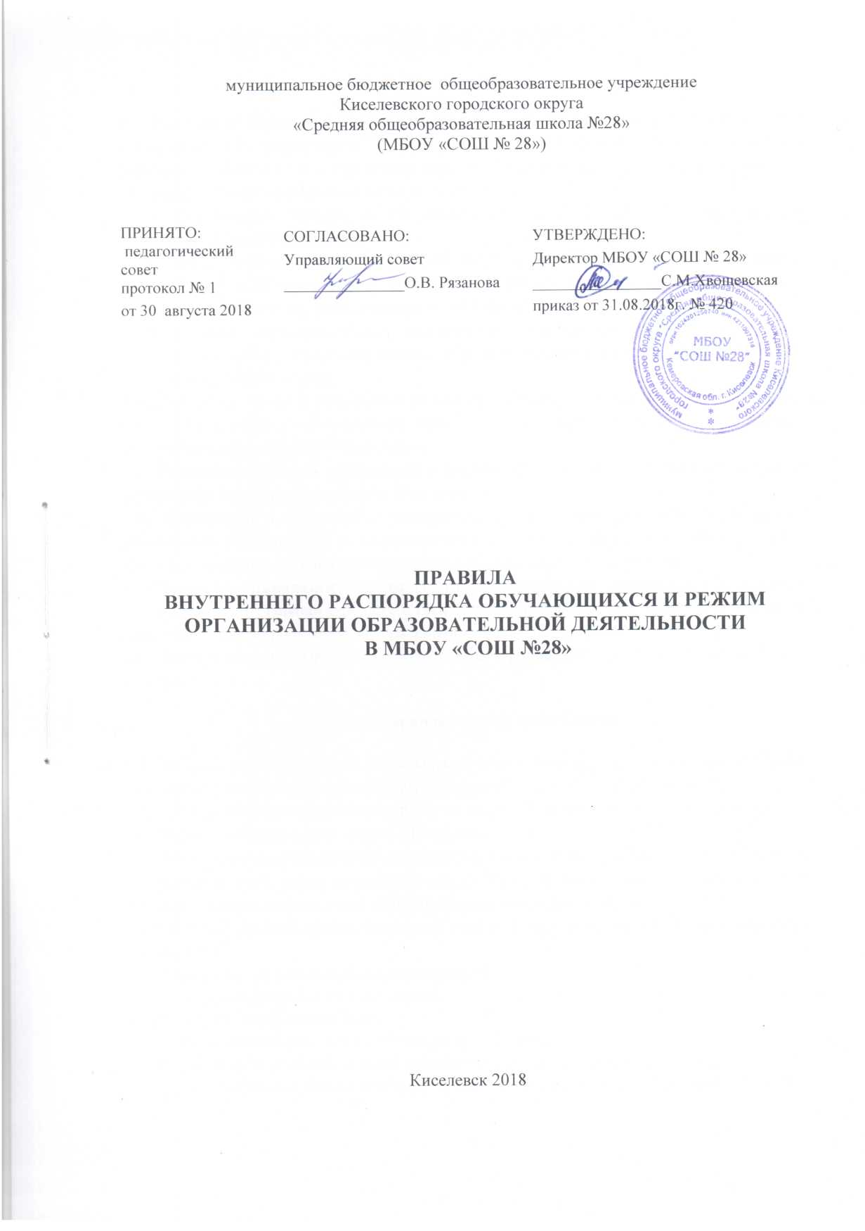

**1. Общие положения**

1.1. Настоящие Правила внутреннего распорядка обучающихся и режим организации образовательной деятельности в муниципальном бюджетном общеобразовательном учреждении Киселевского городского округа «Средняя общеобразовательная школа № 28» (далее - Правила) разработаны в соответствии с:

* Федеральным законом от 29 декабря 2012 г. № 273-ФЗ «Об образовании в Российской Федерации»;
* приказом Минобрнауки РФ от 15 марта 2013г. № 185(с изменениями от 21 апреля 2016г) «Об утверждении Порядка применения к обучающимся и снятия с обучающихся мер дисциплинарного взыскания»;
* уставом муниципального бюджетного общеобразовательного учреждения Киселевского городского округа «Средняя общеобразовательная школа № 28» (далее Учреждение);

1.2. Настоящие Правила регулируют режим организации образовательной деятельности, права и обязанности обучающихся, применение поощрения и мер дисциплинарного взыскания к обучающимся Учреждения.

1.3. Настоящие Правила утверждены с учетом мнения Совета обучающихся, Совета родителей и Управляющего Совета Учреждения.

1.4. Дисциплина в Учреждении поддерживается на основе уважения человеческого достоинства обучающихся и педагогических работников. Применение физического и (или) психического насилия по отношению к обучающимся не допускается.

1.5. Настоящие Правила обязательны для исполнения всеми обучающимися Учреждения и их родителями (законными представителями) несовершеннолетних обучающихся, обеспечивающими получения обучающимися общего образования.

1.6. Текст настоящих Правил размещается на официальном сайте Учреждения в сети Интернет.

**2. Режим образовательной деятельности.**

2.1. Учебный год начинается с 1 сентября, если этот день приходится на выходной день, то в этом случае учебный год начинается в первый, следующий за ним рабочий день.

2.2. Продолжительность учебного года - не менее 34 недель, без учёта государственной итоговой аттестации, в 1-ом классе – 33 недели.

2.3. Продолжительность каникул устанавливается в течение учебного года не менее 30 календарных дней, летом не менее 8 недель. Для учащихся первых классов в течение учебного года устанавливаются дополнительные недельные каникулы.

Календарный учебный график на каждый учебный год утверждается приказом директора Учреждения.

2.4. Режим занятий устанавливается следующий:

* Учреждение работает в две смены;
* занятия начинаются в 8.00;
* продолжительность урока – 40 минут (2 – 11 классы);
* расписание учебных занятий составляется в строгом соответствии с требованиями «Санитарно-эпидемиологических правил и нормативов СанПиН 2.4.2.2821- 10», утвержденных Постановлением главного государственного санитарного врача РФ от 29 декабря 2010 г. № 189, с учетом внесенных изменений.

2.5. Для обучающихся в 1-х классах используется «ступенчатый» режим обучения (в сентябре, октябре – по 3 урока в день по 35 минут каждый, в ноябре – декабре – по 4 урока по 35 минут каждый; январь – май – по 4 урока по 40 минут каждый).

2.6. Для обучающихся 1-9 классов устанавливается пятидневная учебная неделя, для 10-11-х классов - шестидневная учебная неделя.

2.7. Внеурочная деятельность осуществляется в соответствии с федеральными государственными образовательными стандартами, согласно основной образовательной программе, реализуемой Учреждением.

Занятия по внеурочной деятельности для учащихся организуется в субботу.

2.8. Знания обучающихся оцениваются по балльной системе: «5» - отлично; «4» - хорошо; «3» - удовлетворительно; «2» - неудовлетворительно (во 2 – 11 классах), кроме учебного предмета «Основы религиозных культур и светской этики» и «Основы духовно-нравственной культуры народов России» которые оцениваются по зачетной системе с последующим внесением записи «зачтено» / «не зачтено».

2.9. В 1 классе **-** обучение проводится без балльного оценивания знаний обучающихся и домашних заданий.

2.10. Выставление оценок обучающимся со 2 класса по 9 класс осуществляется по четвертям и за год. В 10 – 11 классах выставление оценок обучающимся осуществляется по полугодиям, с последующим выставлением годовой, итоговой оценки.

2.11. Обучающиеся питаются в соответствии с утвержденным графиком.

2.12. При проведении занятий по иностранным языкам классы делятся на 2 подгруппы при наполняемости класса 25 человек.

2.13. При проведении занятий по технологии классы делятся на 2 подгруппы.

При наличии необходимых условий и средств возможно деление на группы классов с меньшей наполняемостью при проведении занятий по другим предметам.

**3. Права, обязанности и ответственность обучающихся.**

3.1. Права и обязанностиобучающегося, предусмотренные законодательством об образовании и локальными нормативными актами Учреждения, изменяются с даты издания распорядительного акта (приказа) или с иной указанной в нем даты.

**3.2. Обучающимся предоставляются академические права на:**

а) выбор формы получения образования и формы обучения после получения основного общего образования или после достижения восемнадцати лет;

б) предоставление условий для обучения с учетом особенностей их психофизического развития и состояния здоровья, в том числе получение социально-педагогической и психологической помощи, бесплатной психолого-медико-педагогической коррекции;

в) обучение по индивидуальному учебному плану, в том числе ускоренное обучение, в пределах осваиваемой образовательной программы в порядке, установленном локальными нормативными актами;

г) зачет Учреждением, в установленном им порядке результатов освоения учащимися учебных предметов, курсов, дисциплин (модулей), практики, дополнительных образовательных программ в других Учреждениях, осуществляющих образовательную деятельность;

д) отсрочку от призыва на военную службу, предоставляемую в соответствии с Федеральным законом от 28.03.1998 № 53-ФЗ "О воинской обязанности и военной службе";

е) уважение человеческого достоинства, защиту от всех форм физического и психического насилия, оскорбления личности, охрану жизни и здоровья;

ж) свободу совести, информации, свободное выражение собственных взглядов и убеждений;

з) каникулы - плановые перерывы при получении образования для отдыха и иных социальных целей в соответствии с законодательством об образовании и календарным учебным графиком;

и) перевод в другую образовательную организацию, реализующую образовательную программу соответствующего уровня, в порядке, предусмотренном федеральным органом исполнительной власти, осуществляющим функции по выработке государственной политики и нормативному правовому регулированию в сфере образования;

к) ознакомление со свидетельством о государственной регистрации, с Уставом, с лицензией на осуществление образовательной деятельности, со свидетельством о государственной аккредитации, с учебной документацией, другими документами, регламентирующими организацию и осуществление образовательной деятельности в Учреждении;

л) обжалование актов Учреждения в установленном законодательством Российской Федерации порядке;

м) бесплатное пользование библиотечно-информационными ресурсами, учебной, производственной, научной базой Учреждения;

н) развитие своих творческих способностей и интересов, включая участие в конкурсах, олимпиадах, выставках, смотрах, физкультурных мероприятиях, спортивных мероприятиях, в том числе в официальных спортивных соревнованиях, и других массовых мероприятиях;

о) опубликование своих работ в изданиях Учреждения на бесплатной основе;

п) поощрение за успехи в учебной, физкультурной, спортивной, общественной, научной, научно-технической, творческой, экспериментальной и инновационной деятельности;

р) иные академические права, предусмотренные настоящим Федеральным законом, иными нормативными правовыми актами Российской Федерации, локальными нормативными актами Учреждения.

3.3. Обучающиеся имеют право на меры социальной поддержки, предусмотренные Федеральным законом от 29.12.2012 № 273-ФЗ «Об образовании в Российской Федерации», нормативными правовыми актами Российской Федерации и нормативными правовыми актами субъектов Российской Федерации, правовыми актами органов местного самоуправления, локальными нормативными актами.

**3.4. Учащиеся обязаны:**

* добросовестно осваивать образовательную программу, выполнять индивидуальный учебный план, в том числе посещать предусмотренные учебным планом или индивидуальным учебным планом учебные занятия, осуществлять самостоятельную подготовку к занятиям, выполнять задания, данные педагогическими работниками в рамках образовательной программы;
* выполнять требования устава Учреждения, правил внутреннего распорядка, и иных локальных нормативных актов по вопросам организации и осуществления образовательной деятельности;
* заботиться о сохранении и об укреплении своего здоровья, стремиться к нравственному, духовному и физическому развитию и самосовершенствованию;
* уважать честь и достоинство других обучающихся и работников Учреждения, осуществляющей образовательную деятельность, не создавать препятствий для получения образования другими обучающимися;
* бережно относиться к имуществу Учреждения;
* ликвидировать академическую задолженность в сроки, определяемые Учреждением;
* немедленно информировать педагогического работника, ответственного за осуществление мероприятия, о каждом несчастном случае, произошедшим с ними или очевидцами которого они стали;
* соблюдать режим организации образовательного процесса, принятый в Учреждении;
* соблюдать нормы законодательства в сфере охраны здоровья граждан от воздействия окружающего табачного дыма и последствий потребления табака;
* не осуществлять действия, влекущие за собой нарушение прав других граждан на благоприятную среду жизнедеятельности без окружающего табачного дыма и охрану их здоровья от воздействия окружающего табачного дыма и последствий потребления табака;
* выполнять иные обязанности, установленные Федеральным законом № 273-ФЗ «Об образовании в Российской Федерации», законодательством РФ, иными локальными нормативными актами Учреждения.

**3.5. Учащимся запрещается:**

* приносить, передавать, использовать в Учреждении и на ее территории оружие, спиртные напитки, табачные изделия, токсические и наркотические вещества и иные предметы и вещества, способные причинить вред здоровью участников образовательных отношений и (или) деморализовать образовательный процесс;
* приносить, передавать использовать любые предметы и вещества, могущие привести к взрывам, возгораниям и отравлению;
* иметь неряшливый и вызывающий внешний вид;
* применять физическую силу в отношении других обучающихся, работников Учреждения и иных лиц;
* за неисполнение или нарушение устава Учреждения, настоящих Правил и иных
* локальных нормативных актов по вопросам организации и осуществления образовательной деятельности обучающимся несут ответственность в соответствии с настоящими Правилами.

**4. Поощрения и дисциплинарное взыскание.**

* 4.1. За образцовое выполнение своих обязанностей, повышение качества обученности, безупречную учебу, достижения на олимпиадах, конкурсах, смотрах и за другие достижения в учебной и внеучебной деятельности к учащимся Учреждения могут быть применены следующие виды поощрений:
* объявление благодарности обучающемуся;
* направление благодарственного письма родителям (законным представителям) обучающегося;
* награждение почетной грамотой и (или) дипломом.

4.2. Процедура применения поощрений:

4.2.1. Объявление благодарности обучающемуся, объявление благодарности законным представителям учащегося, направление благодарственного письма по месту работы законных представителей обучающегося могут применять все педагогические работники Учреждения при проявлении учащимися активности с положительным результатом.

4.2.2. Награждение почетной грамотой (дипломом) может осуществляться администрацией Учреждения по представлению классного руководителя и (или) учителя-предметника за особые успехи, достигнутые обучающимся по отдельным предметам учебного плана и (или) во внеурочной деятельности на уровне Учреждения и (или) муниципального образования, на территории которого находится Учреждение.

4.3. За нарушение устава, настоящих Правил и иных локальных нормативных актов Учреждения к учащимся могут быть применены меры воспитательного характера.

4.3.1. Меры воспитательного характера представляют собой действия администрации Учреждения, ее педагогических работников, направленные на разъяснение недопустимости нарушения правил поведения в Учреждении, осознание обучающимся пагубности совершенных им действий, воспитание личных качеств обучающегося, добросовестно относящегося к учебе и соблюдению дисциплины.

**4.4. Применение к учащимся мер дисциплинарного взыскания:**

4.4.1. За неисполнение или нарушение Устава Учреждения, правил внутреннего распорядка обучающихся и иных локальных нормативных актов по вопросам организации и осуществления образовательной деятельности к учащимся могут быть применены меры дисциплинарного взыскания - замечание, выговор, отчисление из Учреждения.

4.4.2. За каждый дисциплинарный проступок может быть применена одна мера дисциплинарного взыскания.

4.4.3. Меры дисциплинарного взыскания не применяются к учащимся по образовательным программам начального общего образования, а также к учащимся с ограниченными возможностями здоровья (с задержкой психического развития и различными формами умственной отсталости).

4.4.4. При выборе меры дисциплинарного взыскания Учреждение должно учитывать тяжесть дисциплинарного проступка, причины и обстоятельства, при которых он совершен, предыдущее поведение обучающегося, его психофизическое и эмоциональное состояние, а также мнение советов обучающихся, представительных органов обучающихся, советов родителей (законных представителей) несовершеннолетних обучающихся. Не допускается применение мер дисциплинарного взыскания к обучающимся во время их болезни, каникул.

4.4.6. До применения меры дисциплинарного взыскания Учреждение должно затребовать от обучающегося письменное объяснение. Если по истечении трех учебных дней указанное объяснение обучающимся не представлено, то составляется соответствующий акт. Отказ или уклонение обучающегося от предоставления им письменного объяснения не является препятствием для применения меры дисциплинарного взыскания.

4.4.7. Мера дисциплинарного взыскания применяется не позднее одного месяца со дня обнаружения проступка и не позднее шести месяцев со дня его совершения, не считая времени отсутствия обучающегося, указанного в пункте 4.4.4. настоящих Правил, а также времени, необходимого на учет мнения советов обучающихся, представительных органов обучающихся, советов родителей (законных представителей) несовершеннолетних обучающихся, но не более семи учебных дней со дня представления руководителю Учреждения, мотивированного мнения указанных советов и органов в письменной форме.

**4.5. Отчисление учащегося как меры дисциплинарного взыскания.**

4.5.1. По решению Учреждения за неоднократное совершение дисциплинарных проступков, предусмотренных частью 4 настоящей статьи, допускается применение отчисления несовершеннолетнего обучающегося, достигшего возраста пятнадцати лет, из Учреждения, как меры дисциплинарного взыскания. Отчисление несовершеннолетнего обучающегося применяется, если иные меры дисциплинарного взыскания и меры педагогического воздействия не дали результата, и дальнейшее пребывание обучающегося в Учреждении оказывает отрицательное влияние на других обучающихся, нарушает их права и права работников Учреждения, а также нормальное функционирование Учреждения.

Отчисление несовершеннолетнего обучающегося как мера дисциплинарного взыскания не применяется, если сроки ранее примененных к обучающемуся мер дисциплинарного взыскания истекли и (или) меры дисциплинарного взыскания сняты в установленном порядке.

4.5.2. Решение об отчислении несовершеннолетнего обучающегося, достигшего возраста пятнадцати лет и не получившего основного общего образования, как мера дисциплинарного взыскания принимается с учетом мнения его родителей (законных представителей) и с согласия комиссии по делам несовершеннолетних и защите их прав. Решение об отчислении детей-сирот и детей, оставшихся без попечения родителей, принимается с согласия комиссии по делам несовершеннолетних и защите их прав и органа опеки и попечительства.

4.5.3. Учреждение незамедлительно обязано проинформировать об отчислении несовершеннолетнего обучающегося в качестве меры дисциплинарного взыскания управление образования Киселевского городского округа.

Орган местного самоуправления, осуществляющий управление в сфере образования, и родители (законные представители) несовершеннолетнего обучающегося, отчисленного из организации, осуществляющей образовательную деятельность, не позднее чем в месячный срок принимают меры, обеспечивающие получение несовершеннолетним общего образования.

4.5.4. Применение к обучающемуся меры дисциплинарного взыскания оформляется приказом (распоряжением) руководителя Учреждения, который доводится до обучающегося, родителей (законных представителей) несовершеннолетнего обучающегося под подпись в течение трех учебных дней со дня его издания, не считая времени отсутствия обучающегося в Учреждении. Отказ обучающегося, родителей (законных представителей) несовершеннолетнего обучающегося ознакомиться с указанным приказом (распоряжением) под роспись оформляется соответствующим актом.

4.5.5. Обучающийся, родители (законные представители) несовершеннолетнего обучающегося вправе обжаловать в комиссию по урегулированию споров между участниками образовательных отношений меры дисциплинарного взыскания и их применение к обучающемуся.

4.5.6. Решение комиссии по урегулированию споров между участниками образовательных отношений является обязательным для всех участников образовательных отношений в Учреждении и подлежит исполнению в сроки, предусмотренные указанным решением.

4.5.7. Решение комиссии по урегулированию споров между участниками образовательных отношений может быть обжаловано в установленном законодательством Российской Федерации порядке.

**4.6. Снятие с обучающихся мер дисциплинарного взыскания.**

4.6.1. Если в течение года со дня применения меры дисциплинарного взыскания к обучающемуся не будет применена новая мера дисциплинарного взыскания, то он считается не имеющим меры дисциплинарного взыскания.

4.6.2. Руководитель Учреждения до истечения года со дня применения меры дисциплинарного взыскания имеет право снять ее с обучающегося по собственной инициативе, просьбе самого обучающегося, родителей (законных представителей) несовершеннолетнего обучающегося, ходатайству советов обучающихся, представительных органов обучающихся или советов родителей (законных представителей) несовершеннолетних обучающихся.

**5. Защита прав обучающихся.**

В целях защиты своих прав учащиеся и их родители (законные представители) несовершеннолетних обучающихся вправе:

5.1. направлять в органы управления Учреждения обращения о нарушении и (или) ущемлении ее работниками прав, свобод и социальных гарантий обучающихся;

5.2. обращаться в комиссию по урегулированию споров между участниками образовательных отношений;

5.3. использовать не запрещенные законодательством РФ иные способы защиты своих прав и законных интересов.

**6.Заключительные положения.**

6.1. Настоящие Правила ступают в силу с момента его утверждения приказом директора Учреждения.

6.2. Изменения и дополнения в настоящие Правила могут быть внесены в связи с изменениями действующего законодательства, нормативно - правовых актов, Устава МБОУ «СОШ № 28», с учетом мнения коллегиальных органов управления - Совета обучающихся, Совета родителей и Управляющего Совета.

6.3. Настоящие Правила утрачивают свою силу с момента утверждения новой редакции.

|  |  |  |
| --- | --- | --- |
| **ДОКУМЕНТ ПОДПИСАН ЭЛЕКТРОННОЙ ПОДПИСЬЮ** | | |
| **СВЕДЕНИЯ О СЕРТИФИКАТЕ ЭП** | | |
| Сертификат | 603332450510203670830559428146817986133868575930 | |
| Владелец | Хвощевская Светлана Михайловна | |
| Действителен | С 27.02.2021 по 27.02.2022 | |